Муниципальное бюджетное дошкольное образовательное учреждение «Детский сад №28»

Конспект познавательного мероприятия
«Ребята, помните о том,
что нельзя шутить с огнём!»

Составили:
воспитатель
второй квалификационной категории
Бодунова Е.Н.
музыкальный руководитель
первой квалификационной категории
Коровина О.С.

г. Арзамас
2015г
Цель: формировать у дошкольников осознанное отношение к выполнению правил пожарной безопасности.
Задачи:
- систематизировать ранее приобретенные знания о причинах возникновения пожаров, об огне, пожароопасных ситуациях, работе пожарных, правилах поведения во время пожара;
- развивать умение устанавливать причинно-следственные связи опасных ситуаций;
- способствовать формированию осознанного отношения дошкольников к пожарной безопасности;
- формировать желание помогать другим в опасных ситуациях, делиться знаниями и способствовать предотвращению беды.
Методические приёмы:
использование ИКТ (демонстрация презентации), беседа с детьми, художественное слово, приход персонажа – Пожарный, использование инсценировки «Непослушный мальчик», использование песенного творчества, музыкально – ритмических постановок, подвижная игра, словесная игра, загадки, вопросы поискового характера, продуктивная деятельность, подведение итога.
Предварительная работа:
беседа с детьми о причинах пожара; рассматривание сюжетных картинок на тему: «Причины пожара»; рассматривание картинок о профессии пожарного; чтение художественной литературы: С. Я. Маршак «Кошкин дом», «Пожар», К. Чуковский «Путаница», А. Н. Толстой «Пожарные собаки»; Г. Лебедева «Пожарная машина»; Б. Житков «Пожар»; разгадывание загадок про огонь, дым, пожар; «огненные» пословицы и поговорки; рисование детей на тему: «Я и огонь», аппликация «Пожар»; театрализованная игра «Спички не тронь, в спичках огонь!»; дидактическая игра «Огнеопасные предметы», «Что пригодится при пожаре?»; сюжетно -ролевая игра «Мы – пожарные!»; информационный стенд для родителей «Осторожно, огонь!»; консультация для родителей «Что должны знать дети среднего дошкольного возраста о правилах пожарной безопасности»;
Разучивание стихотворений о пожарной безопасности, песни о пожарных, частушек о пожаре, танец огня, игры – разминки «Это я, это я, это – все мои друзья!»
Атрибуты и оборудование: большая коробка со спичками, доска для рисования мелом, картинки по правилам пожарной безопасности; макет костра, мяч, кегли, обручи, вёдра, макет огня.

Ход мероприятия
Дети входят в музыкальный зал под музыку «Красно – белая машина»
Ведущий: Ребята, мы сегодня собрались, чтобы обсудить очень важную тему: правила пожарной безопасности. Мы с вами познакомились с причинами возникновения пожара, его последствиями и правилами борьбы, узнали, как опасен огонь. Мы узнали очень много и сегодня готовы поделиться своими знаниями с ребятами других групп.
Презентация «Причины пожара», «Правила поведения во время пожара»
Самое главное, что должен запомнить каждый ребёнок, что спички это не игрушка. (Спрашивает зрителей) Вы запомнили, что может стать причиной пожара? Сейчас проверим
Игра «Лови – бросай, сразу отвечай».
(Дети поочередно передают мяч, ведущий задает вопрос, у кого в руках мяч – должен ответить на вопрос)
- Можно спичками играть?
- А петарды поджигать?
- При пожаре прятаться под кровать?
- Непотушенный костер в лесу бросать?
- Траву сухую поджигать?
- Газ без взрослых зажигать?
- Электроприборы включать?
- При пожаре пожарных вызывать?
- Выпал на пол уголек:
- Деревянный пол зажег,
- Не смотри, не жди, не стой,
- А залей его… (водой) .
- Ели младшие сестрички
- Зажигают дома спички
- Что ты должен предпринять?
- Сразу спички те… (отнять)
- Шипит и злится, воды боится,
- С языком, а не лает,
- Без зубов, а кусает. (Огонь)
- Что бывает, если птички
- Зажигают дома спички? (Пожар)
- Летала мошка – осиная ножка
- На стог села, все сено съела… (спичка)
- Все ест, не наедается
- А пьет и умирает? (Огонь)
Ведущий: Молодцы! Справились с заданием! Обратите внимание (обращается к зрителям), ребята, на дверях помещений детского сада есть таблички с надписями, здесь написано слово «выход», когда темно, эти таблички светятся. В случае возникновения пожара, выключается свет, появляется дым и найти выход из помещения сложно. В такой ситуации светящиеся таблички помогут вам найти выход из помещения.
1 ребёнок: В детском садике своем
Очень дружно мы живем.
Пляшем, прыгаем, играем
Про пожар не забываем.
2 ребёнок: И всегда готовы мы
Встретить пламени клубы.
В каждой группе, у двери
Горят волшебные огни.
3 ребёнок: Говорят они: «Для вас мы работаем сейчас.
Через эту дверь, ребята,
Выходите в трудный час».
4 ребёнок: Есть у нас огнетушитель
Самый главный наш спаситель.
Черный, красный, небольшой
Со спасательной трубой.
5 ребёнок: Если, вдруг, огонь случится
Он на помощь нам примчится.
Быстро вы чеку сорвите
И на ручку надавите.
6 ребёнок: И волшебная струя
Вмиг спасет вас от огня.
А еще есть щит пожарный
Он с лопатой, и с багром.
Может и ребенок каждый
Ориентироваться в нем.
7 ребёнок: Знаем, как с огнем бороться
И не струсим в трудный час.
Но, пожалуй, что надежней,
01 звонить подчас.
(Дети садятся на стульчики)
Ведущий: Верно, ребята, не детское дело бороться с огнём, задача детей в случае пожара быстро покинуть место возгорания и позвать на помощь. Сотрудники какой службы приезжают на помощь при пожаре?
Ответы детей
Звучит сигнал пожарной тревоги. Дети поют песню
(на мотив песни "Буратино")
1 к. Когда беда, он входит в дом.
Он с детства каждому знаком.
Он не писатель, не поэт.
Зато смелей на свете нет!
Его повсюду узнают,
Скажите, как его зовут?
По-жар-ный!
2 к. Он носит шлем на голове.
И не горит совсем в огне.
Он смел, умен, хорош собой.
Ну, разве это не герой?
Его повсюду узнают.
Скажите, как его зовут?
По-жар-ный!
Появляется пожарный
Пожарный: Здравствуйте, ребятишки, девчонки и мальчишки. Хочу я Вам сказать, что:
Причина возгорания –
Детское непослушание.
И если что-то загорится,
Звоните быстро - «ноль один»!
Чтобы не было пожаров,
Не горели бы дома,
Не берите, дети, спички
Вы без спросу никогда!
Хоть огонь нас согревает,
Но бывает и жесток.
Очень быстро он сжигает!
Осторожней с ним, дружок!
Ведущий: Уважаемый пожарный, наши ребята знают, как опасен огонь и сейчас споют частушки.
Частушки
Все: Мы частушки пропоем,
Правила расскажем,
Как вести себя с огнем,
Вам сейчас покажем.
1 ребёнок: То, что спички не игрушка,
Знает каждый, знают все.
Если взять коробку спичек ,
тогда быть большой беде
2 ребёнок: Если вдруг пожар случится,
Лучше не зевайте.
01 скорей звоните,
Помощь вызывайте.
3 ребёнок: Не играйте-ка с огнем.
Милые ребятки.
А то можете сгореть
С головы до пятки.
4 ребёнок: Если чайник ты поставил
Или вдруг утюг оставил
Ты включенным – быть беде.
Будь внимательным везде.
5 ребёнок: Если газ включил в квартире
Все бывает в этом мире.
Дом смотри, не покидай,
Газ, дружок мой, выключай.
6 ребёнок: Если ты зажег костер,
Помни, что огонь хитер.
Ты водой его залей.
Уходи домой скорей.
7 ребёнок: Главное – позвать на помощь
Тех, кто борется с огнем.
Мы пожарных уважаем
И всегда их вызываем.
Все: Мы частушки вам пропели
И напомнить всем хотели:
Про пожар не забывайте,
Правила все соблюдайте.
Пожарный: Молодцы, ваши ребята! А давайте посмотрим, умеют ли они отгадывать загадки?
Загадки
Красный петушок по жердочке бежит (огонь).
На привале нам помог: суп варил, картошку пёк.
Для похода он хорош да с собой не понесёшь (огонь).
То назад, то вперёд ходит, бродит пароход
Остановишь – горе! Продырявит – море (утюг).
Дом – стеклянный пузырёк, а живёт в нём огонёк
Днём он спит, а как проснётся, ярким пламенем зажжётся (электрическая лампочка).
Я пыхчу, пыхчу, пыхчу, больше греться не хочу
Крышка громко зазвенела: «Пейте чай, вода вскипела!» (чайник).
Пожарный: Да! И всё они у вас знают!
Ведущий: Да, ребята очень любознательные и ответственные. Наши ребята ловко справляются с заданиями. Но у нас есть еще и гости. Давайте проверим их на внимательность! Как они справятся с заданием?
Игра со зрителями «Да» и «Нет».
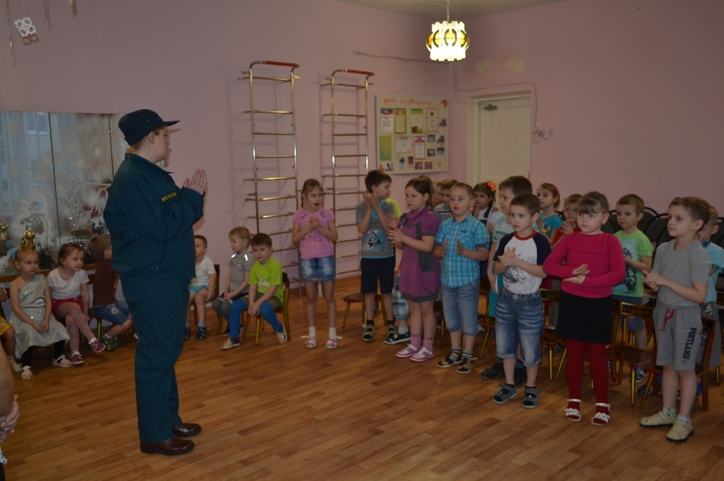
Все внимательно играйте,
Думайте и отвечайте.
На вопросы дайте ответ,
И скажите «Да» иль «Нет».
Всем ребятам нужно знать,
Что с огнем нельзя играть.
Это все ребята знают? (Да)
А с огнем они играют?
Для ребят пожары шутка?
Все ли дети тут послушны?
На печи кипит варенье.
Можно ли без разрешенья
детям к печке подбегать,
Чтоб варенье помешать?
Палит листья мальчик Тихон,
У костра он скачет лихо.
Дети дайте мне ответ,
Хорошо ли это?
Под столом играет света,
Зажигает она свечи.
Дети дайте мне ответ,
Хорошо ли это?
Вова спичками играет,
Мама это запрещает.
Дети дайте мне ответ,
Прав наш Вова или нет?
Непослушный мальчик Вова,
Спичками играет снова.
Пусть мне дети отвечают,
Маму Вова огорчает?
Вот свеча, горит огонь,
Ты огонь попробуй – тронь!
Дайте, дети мне ответ,
Будет больно или нет?
Нам пожары не беда? (нет)
Друга выручим всегда?
Врать не будем никогда?
Маму слушаем всегда?
Можно спичками играть?
Ведущий: Молодцы!
Спички детям не игрушка –
Не забудьте их убрать!
Не оставьте на подушке,
Не бросайте под кровать!
Попадут ребенку в руки,
И устроит он пожар.
Вам тогда одни лишь муки,
Превратится жизнь в кошмар!
Ведущий: Ребята, а все вы слушаете своих родителей? Берете ли без разрешения спички? Какие вы молодцы! Но случается так, что есть и непослушные ребята! Так давайте посмотрим, что может произойти!
Инсценировка «Непослушный мальчик»
Однажды полез Алёша на стол за конфетами и увидел спички.
Песенка спичек
1 к. Спички детям не игрушка -
Знает каждый с юных лет.
Потому что мы подружки
Огонькам – без нас их нет.
2 к. Зажигаем мы конфорки,
Чтоб готовился обед,
И костер запалим ловко,
И свечу, даря ей свет.
3 к. Служим людям мы столетья,
И виновны только в том.
Что, попав случайно к детям,
Против воли все кругом
4 к. Поджигаем, не жалея –
И квартиру, и леса.
И детей тогда спасают
Лишь пожарных чудеса.
Ведущий: Мальчик тут же забыл про сладости и потянул коробок к себе. Алёша взял одну спичку и чиркнул по коробку. В тот же миг случилось что-то страшное: из-под спички выскочила крохотная искорка и начала плясать по кухне, поджигая все вокруг.
Танец искорки
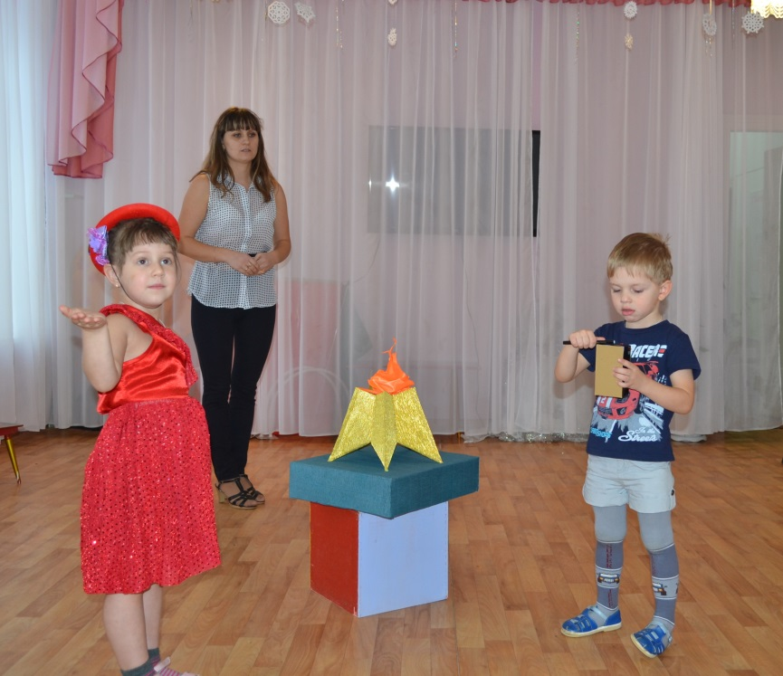
Появляется злая колдунья
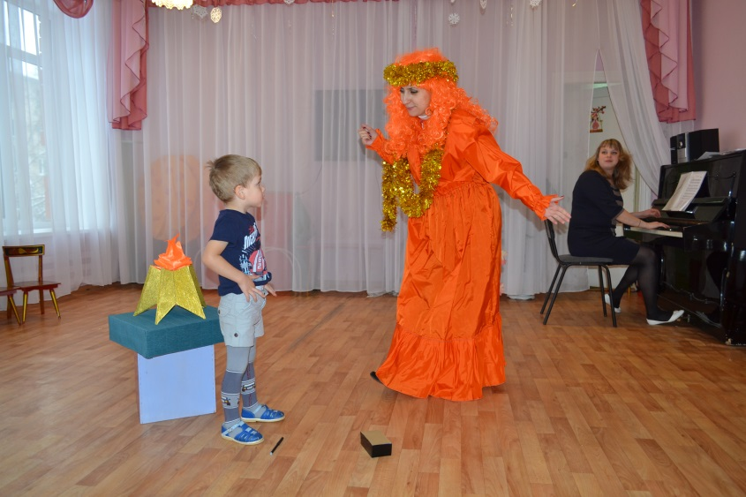
Колдунья: Спасибо тебе, непослушный мальчик! Ты снял волшебное заклятие. Добрый волшебник заточил меня в спичку. И освободиться я смогла лишь тогда, когда такой вот непослушный мальчик, зажжет спичку.
Алеша: Тебя заколдовал добрый волшебник? Значит, ты злая?
Колдунья: Да, я злая колдунья! Теперь я смогу доделать до конца свое важное дело!
Алеша: А какое у тебя дело?
Колдунья: Я могу сжечь всю землю.
Алеша: Как? А что же тогда останется?
Колдунья: Огромный костёр (начинает колдовать)
Силы злые, ко мне,
Солнце скройся в огне!
Раз, два, три!
Все вокруг меня гори!
Алеша пытается убежать.
Колдунья: Никуда ты от меня не спрячешься! Я всё сожгу всю планету, некуда тебе бежать. Ха, ха…
(Раскидывает красные платочки, уходит)
Алеша: Что я наделал! (плачет) Зачем я взял спички? Ведь говорила мама, что нельзя их трогать! Кто мне поможет?
Ведущий: Что же делать? Как помочь? Надо срочно звонить в пожарную часть! А какой, ребята, номер наберем? Правильно «01» или «112».
Пожарный: А нам, ребята, надо срочно начать тушить пожар. Мне необходимо две команды.
Эстафета "01” спешит на помощь”
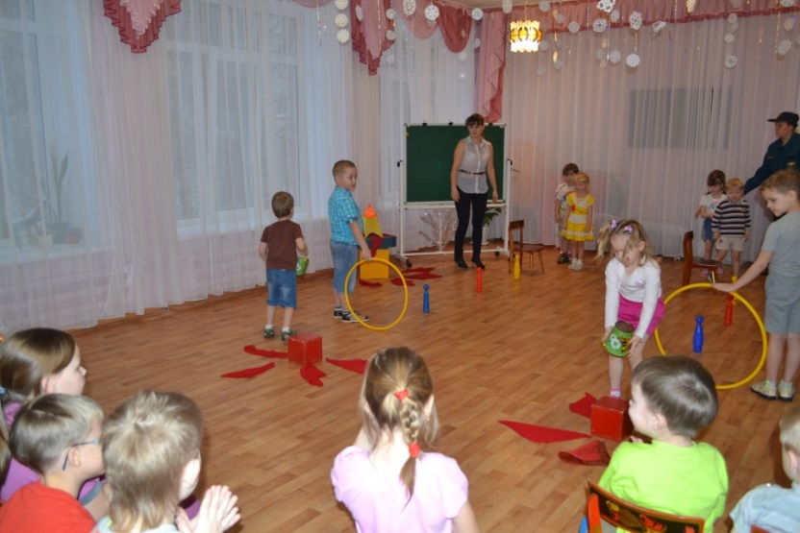
- Взять ведро
- Бег "змейкой” между кеглями
- Пролезть в обруч
- "Вылить” воду, потушить огонь
- Обратно – бег по прямой, передаем ведро следующему участнику
Пожарный: Молодцы! Справились с заданием!
Алеша: Никогда больше не буду брать в руки спички. Такая маленькая спичинка и такая огромная беда!
Пожарный: Это хорошо, что ты все понял. А злую колдунью мы все вместе победили. И надеюсь, из заточения она больше никогда не выйдет!
Алёша:
Ребята, помните о том,
Что нельзя шутить с огнём
Кто с огнём неосторожен,
У того пожар возможен.
Ведущий: Ребята, а вы любите праздник Новый год? (ответы детей)
Почему вам нравится новый год? А знаете, что и в этот радостный праздник может случится пожар, если без взрослых включить в розетку разноцветную гирлянду, самостоятельно зажечь бенгальский огонь или запустить салют. А почему? Так давайте у них и спросим
Выходит провод, бенгальский огонь, салют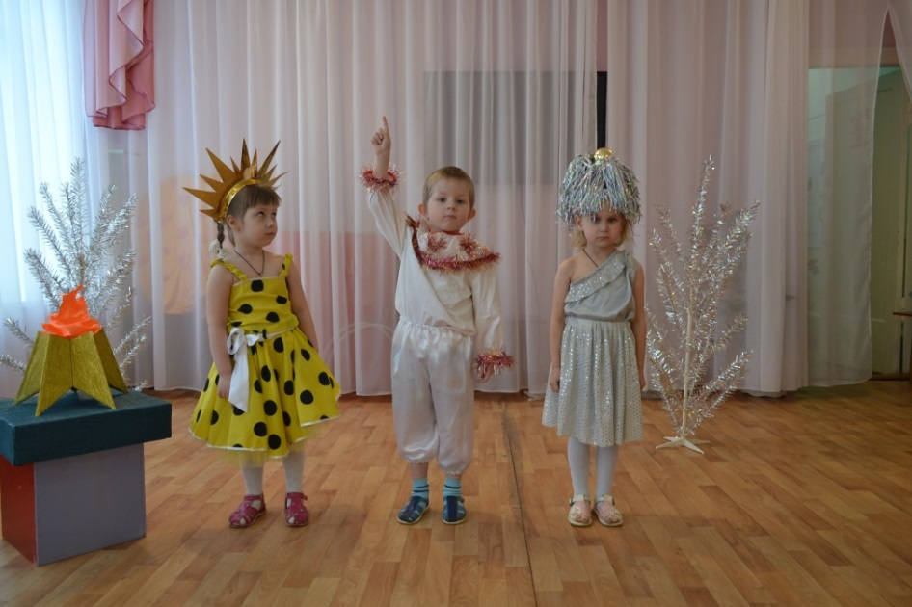
Провод:
Ребята, внимание, внимание!
Во мне бывает короткое замыкание.
Бывает это, когда ток возмущается,
И искры в разные стороны
От меня разлетаются.
В этом случае, друзья, пожары приключаются!
Бенгальский огонь:
Я огонь – искристый, яркий,
Как и вы, люблю подарки,
Но особенно – дарить
Детям искорки свои.
Только будь, ты, осторожен:
От искры пожар возможен.
Меня без взрослых не тревожь
И, пожалуйста, не трошь!
Кто с огнем неосторожен,
У того пожар возможен!
Салют:
Посмотрите, там и тут,
В небе плещется салют…
Здорово, конечно,
Если всё успешно.
Но опасность на пути
Стережёт – не обойти!
Если что пойдёт не так,
Если в фейерверке брак,
Или прочь не отбежали,
Иль в окно кому попали,
В общем, столько тут вопросов!
Не пускай салют без спроса!
Хочешь ты салют устроить?
Хорошо, не станем спорить,
Только, чтоб не пострадать
Нужно в помощь взрослых звать!
Ведущая: Вот так, ребята, оказывается и красивые вещи, могут привести к пожару, если пользоваться ими без взрослых. А сейчас давайте вспомним все то, о чем мы сегодня говорили, расскажем о правилах пожарной безопасности.
Чтобы пожаров избежать,
Нужно много детям знать!
Если ты один в квартире
Осторожен будь с …(огнем),
Спички лучше ты не трогай,
Не сгорит тогда твой …(дом).
Не всегда бывает друг
Электрический…(утюг).
Хоть и гладит он детишкам
И рубашки и штанишки,
Но запомните друзья
Что играть вам с ним…(нельзя)!
Очень братцы непроста
Газо-электроплита.
Будь ты с нею осторожен,
От нее пожар…(возможен).
И на даче, возле печки,
Не играйте вы с…(огнем).
Уголек упал на коврик,
И сгорит тогда весь…(дом).
С огнём ты должен быть умён.
Узнать его, огня, законы.
Он должен стать твоим знакомым –
Учись быть вежливым с…(огнём)!
Ведущий: Какие вы все молодцы! Усвоили всё по пожарной безопасности. И предлагаю вместе с нашими гостями нарисовать предметы - причины пожара. Проходите к доске, берите мел и приступайте к творчеству.
Дети рисуют опасные предметы - причины пожара
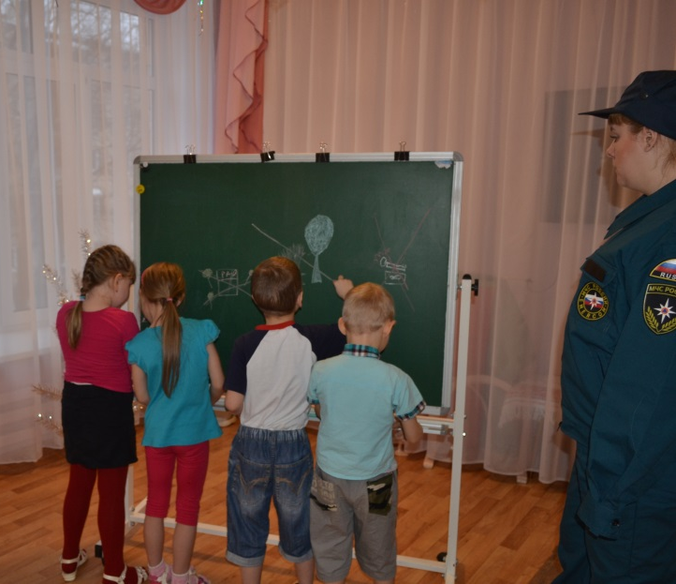
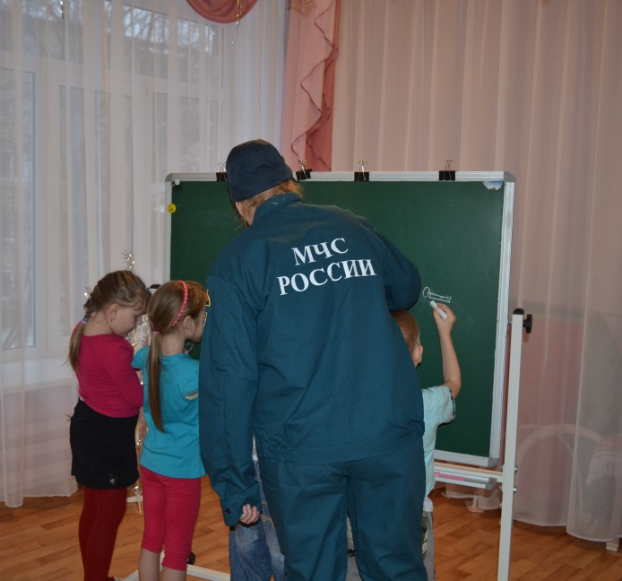

Ведущий: Вот и подошла к концу наша встреча. Причин возникновения пожара очень много и, как правило, пожар возникает в самые радостные для человека моменты: во время игры, праздника, похода, когда люди торопятся и невнимательны. Огонь возникает легко и выглядит красиво, но он может лишить вас всего, дома, здоровья, близких и даже жизни. Вы должны помнить правила пожарной безопасности сами и напоминать их окружающим. Правила, которые мы изучили, рассказали ребятам, а вы, ребята, расскажите их своим друзьям и родителям.

Литература
- Игуменова Д.Б. Чтобы не было беды: Детям об огне и пожаре. – М.: Стройиздат,1992.
- Аралина Н.А. Ознакомление дошкольников с правилами пожарной безопасности. – М.: «Издательство Скрипторий 2003», 2007.
- Авдеева Н.Н. , Князева Н. Л. , Стеркина Р.Б. , Безопасность. Учебное пособие по основам безопасности жизнедеятельности детей. – Спб.: «Детство – Пресс», 2002.

